Лабораторное занятие № 2: Модель распространения эпидемии в Anylogic

Цели занятия: построить агентную модель для изучения процесса распространения эпидемии в Anylogic.

Задание:
На основе лекционного материала и навыков, полученных на практических занятиях, в среде Anylogic построить агентную модель для изучения процесса распространения эпидемии, решив следующие задачи:
- Создание диаграммы потоков и накопителей.
- Добавление графика для визуализации динамики процесса.
- Эксперимент варьирования параметров.

Исходные данные:
- численность населения (TotalPopulation) = 10 000 человек;
- вначале заражен только один человек, а все остальные лишь восприимчивы к болезни;
- во время болезни один человек в среднем контактирует с другими с интенсивностью ContactRateInfectious = 1.25 человека в день;
- если заразившийся человек контактирует с восприимчивым к болезни, то вероятность передачи инфекции Infectivity = 0.6;
- после того, как человек заражается, наступает инкубационный период AverageIncubationTime = 10 дней;
- средняя длительность болезни после инкубационного периода AverageIllnessDuration (длительность периода, когда этот человек может заражать других) = 15 дней;
- выздоровевшие люди получают иммунитет к болезни и не могут снова заболеть.

Создание диаграммы потоков и накопителей

- Создание новой модели: Файл > Создать > Модель. Назовите модель SEIR и выберите дни в качестве единиц модельного времени (рис. 1).

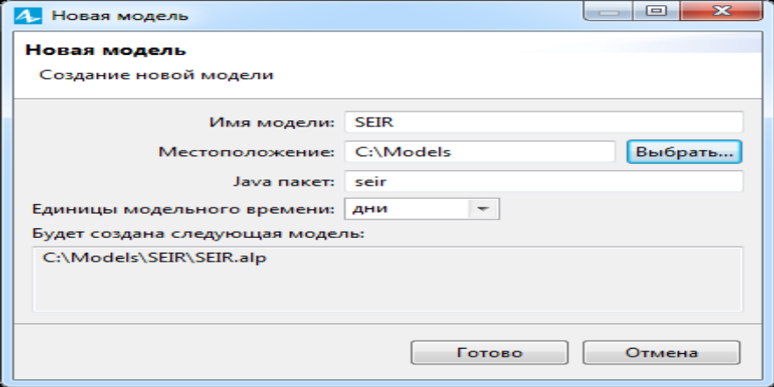
Рис. 1 - Создание новой модели

Категории людей, учитываемые в модели:
- Susceptible ([səˈseptəbl] - восприимчивый) – восприимчивые к заражению люди, которые еще не были заражены вирусом;
- Exposed ([ɪkˈspəʊzd] – незащищённый) – люди, находящиеся в латентной стадия заражения (они уже заражены, но еще не могут заражать других);
- Infectious – люди в активной стадии заражения (они могут заражать других людей);
- Recovered – выздоровевшие люди (они приобрели иммунитет к данному заболеванию).

В модели можно естественным образом выделить четыре накопителя, по одному на каждую стадию заболевания.

2. Откройте палитру Системная Динамика. Перетащите элемент Накопитель из палитры Системная динамика на диаграмму Main. Назовите его Susceptible.

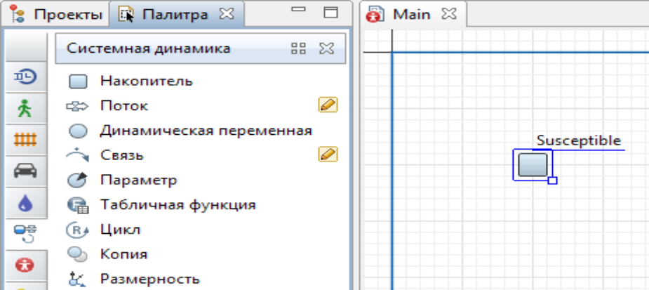
Рис. 2 – Установка элемента Накопитель на диаграмму Main

3. Добавьте еще три накопителя (рис. 3). Расположите их, как показано на рисунке, и назовите Exposed, Infectious и Recovered.

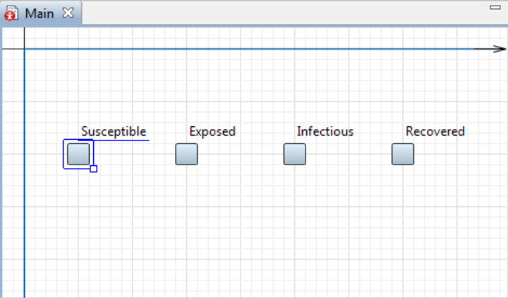
Рис. 3 – Установка элементов Накопитель на диаграмму Main

Накопители и потоки
В системной динамике накопители (иногда они также называются уровнями или фондами) представляют собой переменные, которые эквивалентны объему определенного «вещества» (это могут быть деньги, знания, люди, жидкости и т.п).
Потоки задают динамику системы. Значения накопителей изменяются с течением времени именно согласно существующим в системе потокам. Входящий в накопитель поток увеличивает значение данного накопителя, исходящий из накопителя поток уменьшает его значение.

Таблица 1 - Примеры накопителей и потоков:
Накопитель | Входящие потоки | Исходящие потоки
Население | Рождаемость Иммиграция | Смертность  Эмиграция
Бак с горючим | Заправка | Потребление горючего

Один и тот же поток может служить исходящим потоком для одного накопителя и входящим - для другого; в этом случае говорится, что это поток из первого накопителя во второй (рис. 4).

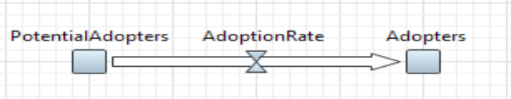
Рис. 4 - Поток из первого накопителя во второй

Если поток начинает течение "из ниоткуда", то в его начальной точке рисуется общепринятый для таких случаев символ облака (рис. 5).

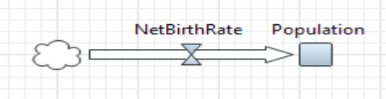
Рис. 5 – Начало потока

Аналогично, облако рисуется у конечной точки потока, если поток течет не в какой-то другой накопитель, а "в никуда" (рис. 6).

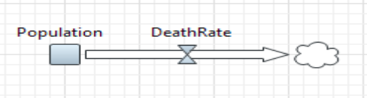
Рис. 6 – Конец потока

Направление стрелки потока обозначает влияние этого потока на накопители.
Основная логика модели такова: восприимчивые к заболеванию люди подвергаются заражению вирусом, болеют и заражают других, а затем выздоравливают. Чтобы промоделировать перемещение людей между нашими четырьмя накопителями, нужно добавить три потока.

4. Добавьте первый поток, который ведет из накопителя Susceptible в накопитель Exposed (рис. 7). Сделайте двойной щелчок мышью по накопителю, из которого поток выходит (Susceptible) и затем щелкните по накопителю, в который поток входит (Exposed).

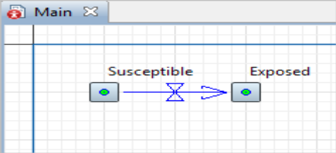
Рис. 7 – Добавление потока из накопителя Susceptible в накопитель Exposed

5. Назовите этот поток ExposedRate (рис. 8).

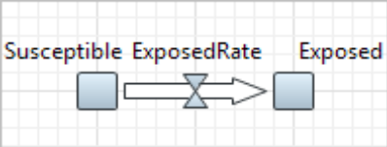

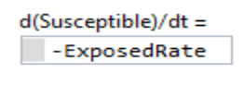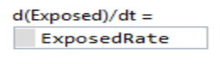
Рис. 8 – Задание названия потока

6. Обратите внимание на формулы накопителей Susceptible и Exposed. Из них следует, что поток ExposedRate уменьшает значение накопителя Susceptible и увеличивает значение накопителя Exposed.
Формулы накопителей
AnyLogic автоматически формирует формулу накопителя в соответствии с создаваемой пользователем диаграммой потоков и накопителей.
Значение накопителя вычисляется согласно потокам, входящим и исходящим из него. Значения входящих потоков, то есть тех, которые увеличивают значение накопителя, прибавляются к текущему значению накопителя, а значения исходящих потоков, соответственно, вычитаются из него:
входящийПоток1 + входящийПоток2 + … - исходящийПоток1 - исходящийПоток2 …
В классическом режиме задания формулы накопителя формула является нередактируемой, и в ней могут фигурировать только потоки.

7. Добавьте поток, ведущий из накопителя Exposed в накопитель Infectious, и назовите его InfectiousRate (рис. 9).

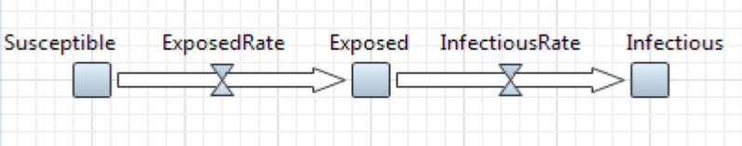
Рис. 9 - Добавление потока из Exposed в Infectious

8. Добавьте поток из накопителя Infectious в накопитель Recovered и назовите его RecoveredRate (рис. 10).

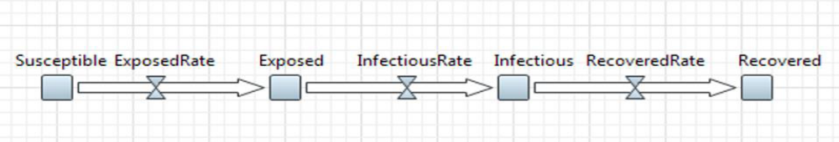
Рис. 10 - Добавление потока из Infectious в Recovered

9. Расположите метки с именами потоков, как показано на рис. 11. Чтобы переместить метку, выделите поток в графическом редакторе и затем переместите его имя.

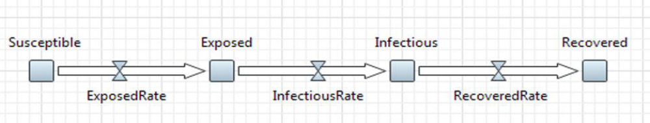
Рис. 11 – Расположение меток с именами потоков

10. Задание параметров и зависимостей. Добавить пять элементов Параметр и задать их имена и значения по умолчанию (рис. 12):
• TotalPopulation = 10 000;
• Infectivity = 0.6;
• ContactRateInfectious = 1.25;
• AverageIncubationTime = 10;
• AverageIllnessDuration = 15.

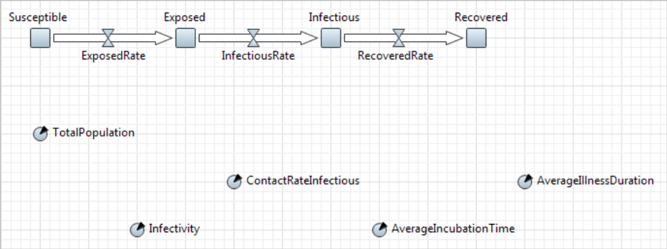
Рис. 12 - Добавление элементов Параметр .

11. Задать первоначальное количество инфицированных людей, указав значение 1 в качестве Начального значения накопителя Infectious.
12. Задайте Начальное значение накопителя Susceptible: TotalPopulation-1 (рис. 13).
Вы можете нажать Ctrl+пробел (Mac OS: Alt+пробел) и затем выбрать имя параметра из мастера подстановки кода).

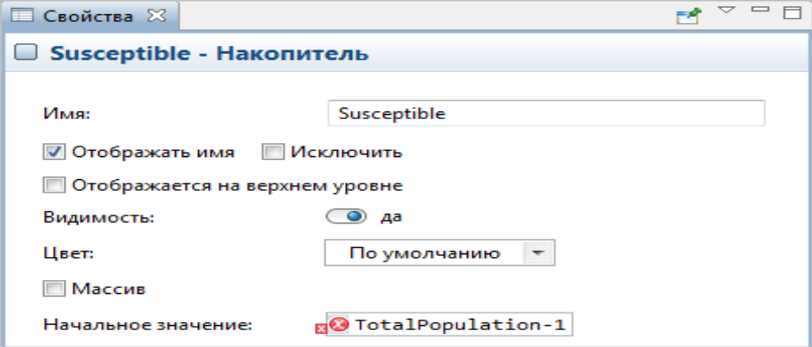
Рис. 13 - Начальное значение накопителя Susceptible

Слева от введенного выражения виден красный значок - индикатор ошибки. Причина ошибки в том, что задана логическую зависимость между элементами диаграммы накопителей и потоков (начальное значение накопителя Susceptible зависит от параметра TotalPopulation), но эта зависимость не задана графически на диаграмме.

Связи зависимостей
Связь используется для задания зависимости между элементами диаграммы потоков и накопителей.
Типы зависимости в диаграммах потоков и наполнителей:
- переменная (это может быть накопитель, поток, вспомогательная переменная или параметр) упоминается в формуле потока или вспомогательной переменной. Такой тип связи отображается сплошной линией  (рис. 14);  - переменная фигурирует в формуле начального значения накопителя. Этот тип связи отображается пунктирной линией (рис. 15). | 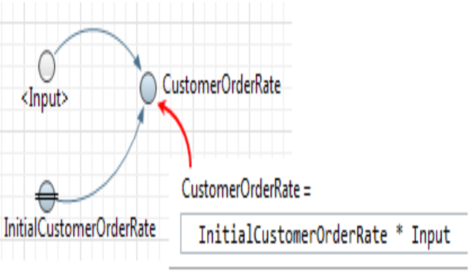  Рис. 14 – Связь – сплошная линия  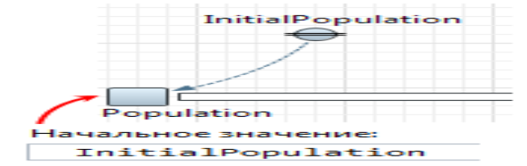  Рис. 15 - Связь – пунктирная линия

13. Нарисуйте связь , ведущую из параметра TotalPopulation в накопитель Susceptible: cделайте двойной щелчок мышью по элементу Связь палитры Системная динамика, щелкните по параметру TotalPopulation и затем щелкните по накопителю Susceptible. Вы увидите связь с точками соединения на ее концах (рис. 16).

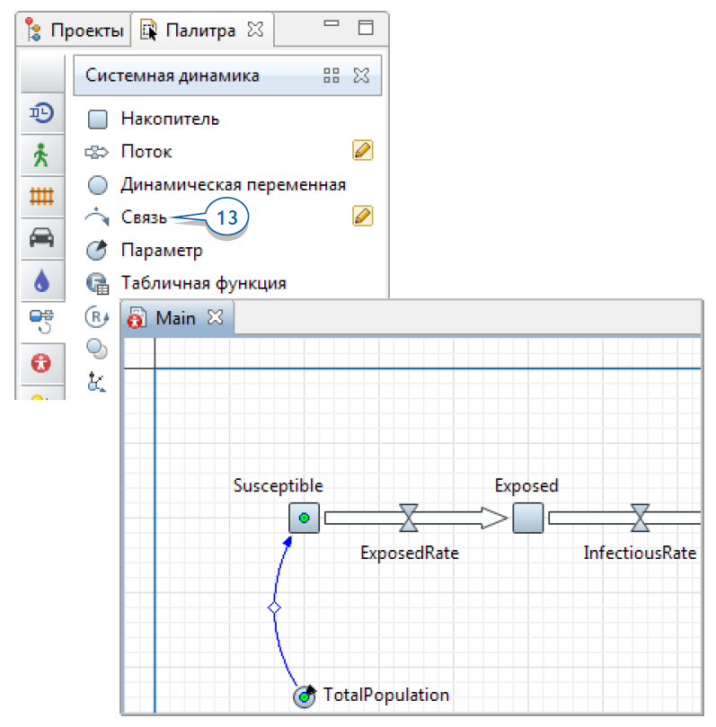
Рис. 16 - Связь из параметра TotalPopulation в накопитель Susceptible

14. Необходимо задать формулу потока ExposedRate. Выделите поток щелчком мыши и введите следующую формулу с помощью мастера подстановки кода (рис. 17):
Infectious*ContactRateInfectious*Infectivity*Susceptible/TotalPopulation

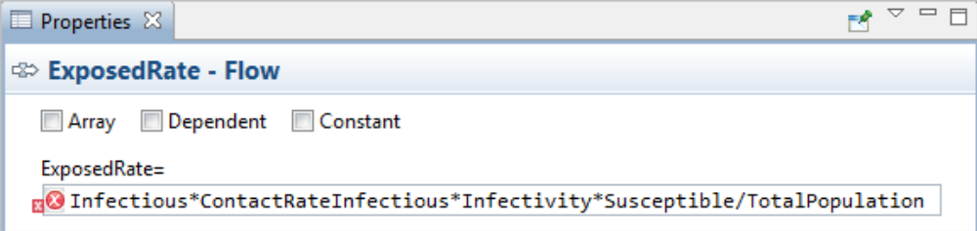
Рис. 17 - Задание формулы потока ExposedRate

Необходимо нарисовать связи зависимостей, ведущие от указанных в формуле переменных и параметров к этому потоку.

15. Щелкните правой кнопкой мыши по потоку ExposedRate в графическом редакторе и выберите опцию Исправить ошибки в связях > Создать недостающие связи из контекстного меню. При этом появятся недостающие для этого потока связи зависимостей (рис. 18).

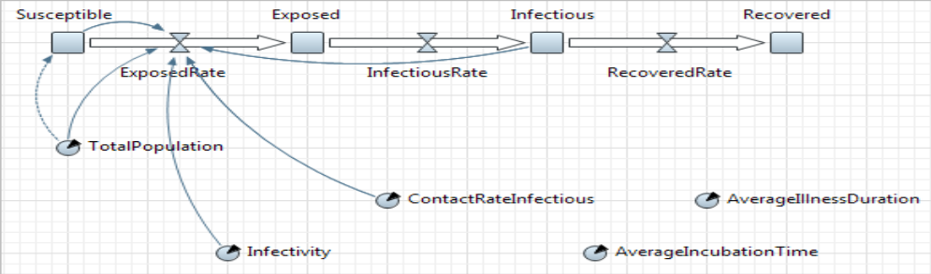
Рис. 18 – Добавление недостающих связей

16. Задайте следующую формулу для потока InfectiousRate:
Exposed/AverageIncubationTime
17. Задайте следующую формулу для потока RecoveredRate:
Infectious/AverageIllnessDuration
18. Добавьте все недостающие связи зависимостей. В результате диаграмма потоков и накопителей должна будет выглядеть как показано на рис. 19.

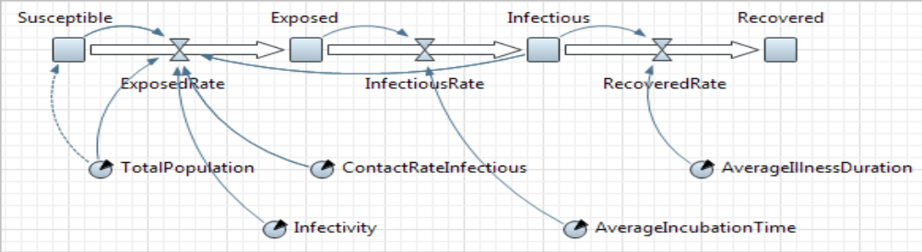
Рис. 19 – Отображение всех связей

19. Подкорректируйте вид связей. Измените радиусы дуг связей, чтобы сделать диаграмму более красивой и читаемой, например, как на рис.20. Чтобы изменить изгиб связи, выделите связь в редакторе и перетащите метку, расположенную посередине связи.

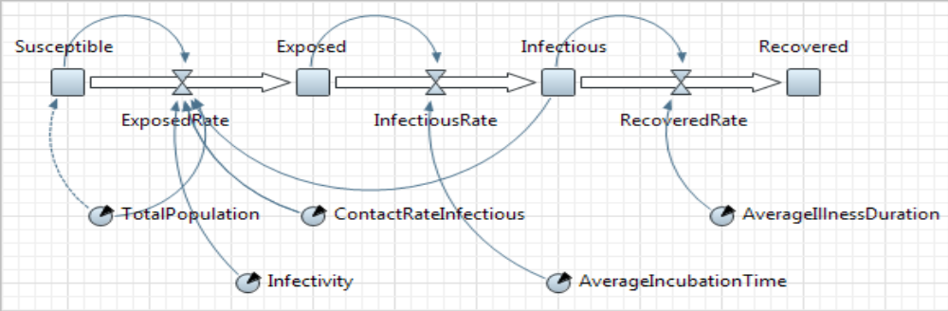
Рис. 20 – Откорректированные виды связей

20. Запустите модель (рис. 21) и исследуйте динамику процесса с помощью похожих на виджеты информационных окон этих переменных. Открыть информационное окно переменной можно, щелкнув мышью по этой переменной.

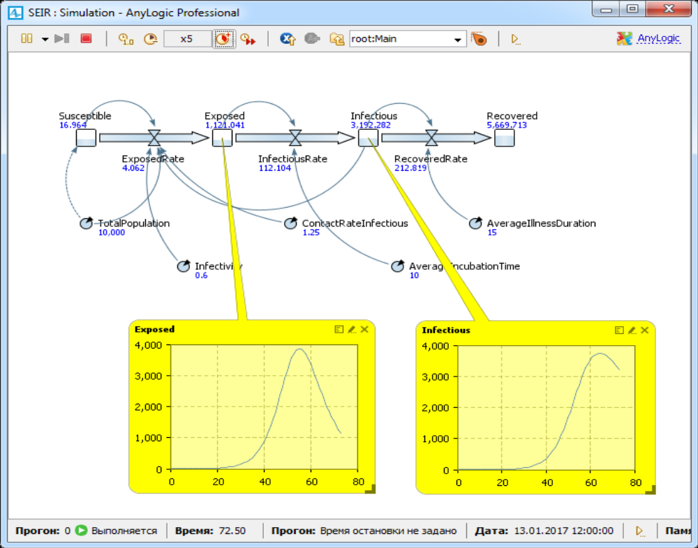
Рис. 21 – Запущенная модель

21. Чтобы переключить виджет в режим графика, щелкните самый левый значок его панели управления. Чтобы изменить размер окна, потяните за правый нижний угол этого окна.
22. Увеличьте скорость выполнения модели, чтобы моделирование проходило быстрее.

Добавление графика для визуализации динамики процесса

Циклы обратной связи: уравновешивающие и усиливающие
Системная динамика изучает системы с обратными связями, то есть системы, образованные (возможно, зависящими друг от друга) циклами обратной связи.
Есть два типа циклов обратной связи: усиливающие и уравновешивающие. Определить тип цикла можно с помощью следующих правил.
Начните с предположения, что значение переменной увеличивается, и проследите за изменением значений входящих в цикл переменных.
Цикл является:
- усиливающим, если после прохождения по циклу вы видите тот же результат, что был допущен при начальном предположении;
- уравновешивающим, если результат противоречит начальному предположению.

Есть и другой способ определения типа цикла:
- Усиливающие циклы содержат четное (или нулевое) количество отрицательных связей (то есть, связей, уменьшающих значение зависимой переменной).
- Уравновешивающие циклы содержат нечетное количество отрицательных связей.

Добавим на диаграмму метку для образовавшегося в нашей системе цикла зависимостей.
1. Перетащите элемент Цикл из палитры Системная динамика на диаграмму и расположите его так, как показано на рис. 22.

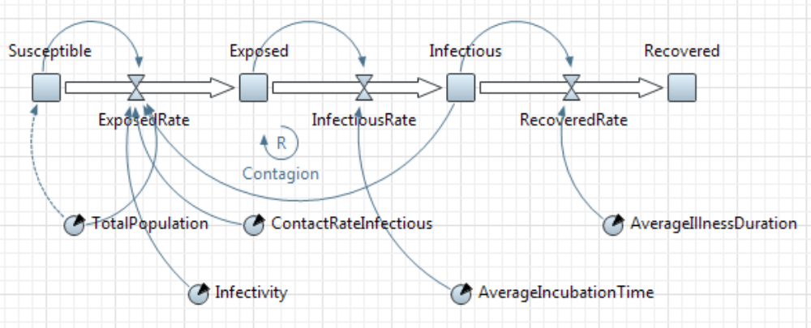
Рис. 22 – Установка элемента Цикл

2. Перейдите в панель Свойства и измените Тип цикла на R (что означает Reinforcing, то есть «усиливающий»). Оставьте заданное по умолчанию Направление: по часовой стрелке и укажите текст, который AnyLogic будет отображать возле значка цикла: Contagion (то есть, «заражение»).
Элемент AnyLogic Цикл представляет собой графический значок, состоящий из метки с описанием смысла цикла и стрелки, показывающей направление этого цикла. Элемент не задает саму логику зависимостей в моделируемой системе, а только показывает информацию об образовавшемся цикле влияний переменных друг на друга. Добавляя на диаграмму значки циклов, можно облегчить понимание существующих в этой диаграмме циклов обратной связи будущим пользователям этой модели.
Определим тип цикла Contagion. Увеличение значения накопителя Infectious ведет к увеличению значения потока ExposedRate, что в свою очередь увеличивает значение накопителя Exposed. Следовательно, цикл Contagion является усиливающим. Все связи в этом цикле положительные.
Теперь добавим временной график для просмотра динамики изменения численности каждой категории людей в модели.
3. Перетащите элемент Временной график 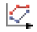 из палитры Статистика  на диаграмму и увеличьте размер графика, как показано на рис. 23.

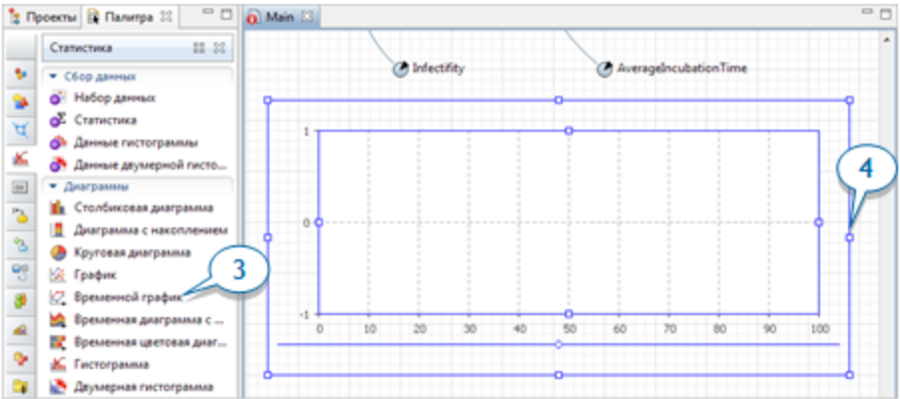
Рис. 23 – Установка элемента Временной график
из палитры Статистика на диаграмму

4. Добавьте элемент данных, который будет отображаться на графике. В панели Свойства перейдите в раздел Данные и щелкните по кнопке
 Добавить (рис. 24).

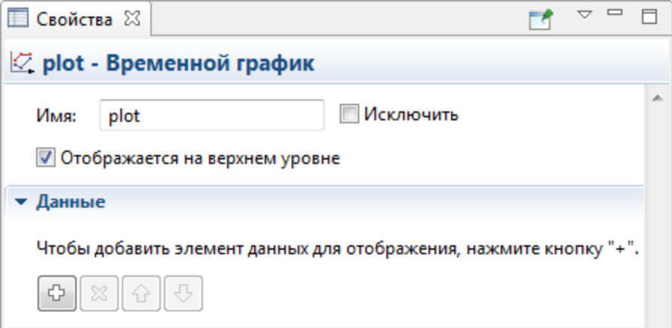
Рис. 24 - Добавление элемента данных

5. Измените свойства созданного элемента данных графика (рис.25):
- Заголовок: Susceptible people (то есть, восприимчивые к заболеванию люди);
- Значение: Susceptible (при введении имени переменной используйте мастер подстановки кода).

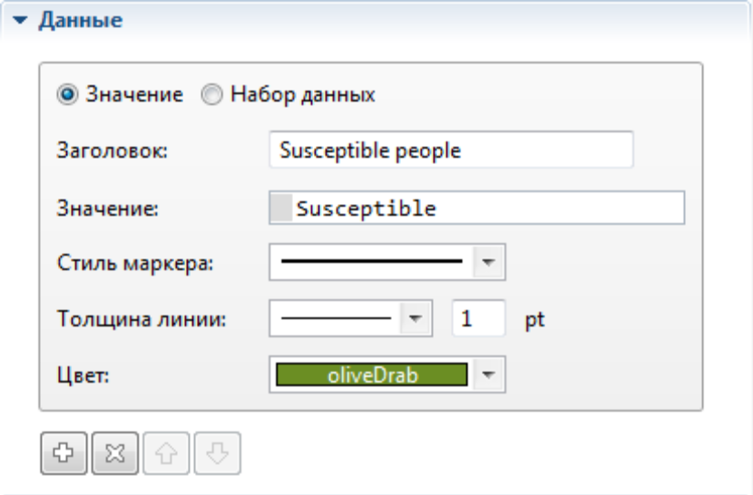
Рис. 25 - Изменение свойств созданного элемента данных графика

6. Добавьте еще три элемента данных (рис. 26), которые будут отображать значения накопителей Exposed, Infectious, и Recovered соответственно, проставив каждому элементу соответствующий Заголовок.

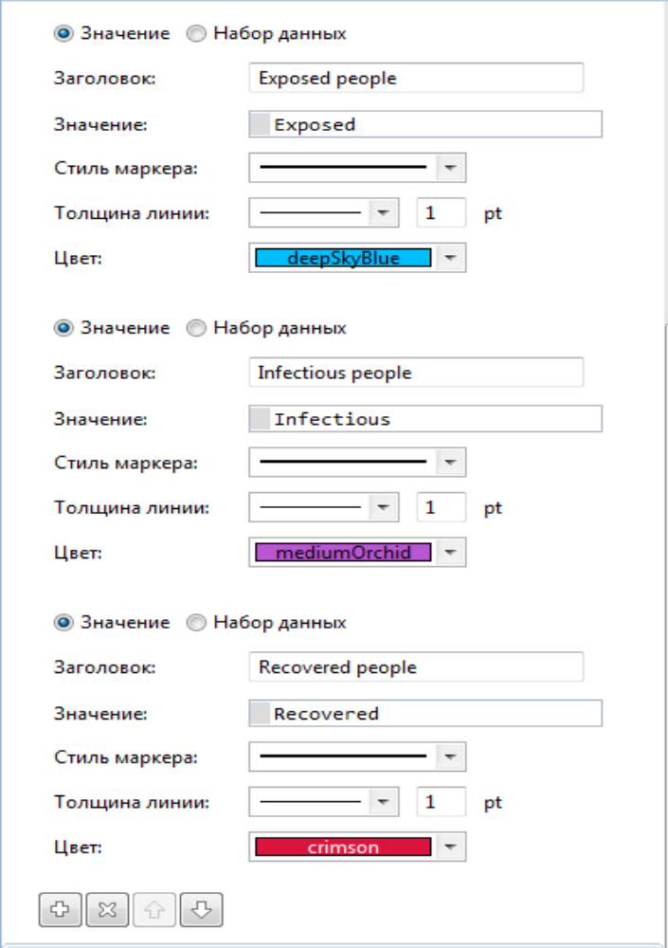
Рис. 26 - Добавление элементов данных

7. В разделе свойств графика Внешний вид сбросьте флажок Заливка области под линией.
8. Создание модели завершено. Запустите ее и изучите динамику распространения болезни с помощью временного графика (рис. 27).

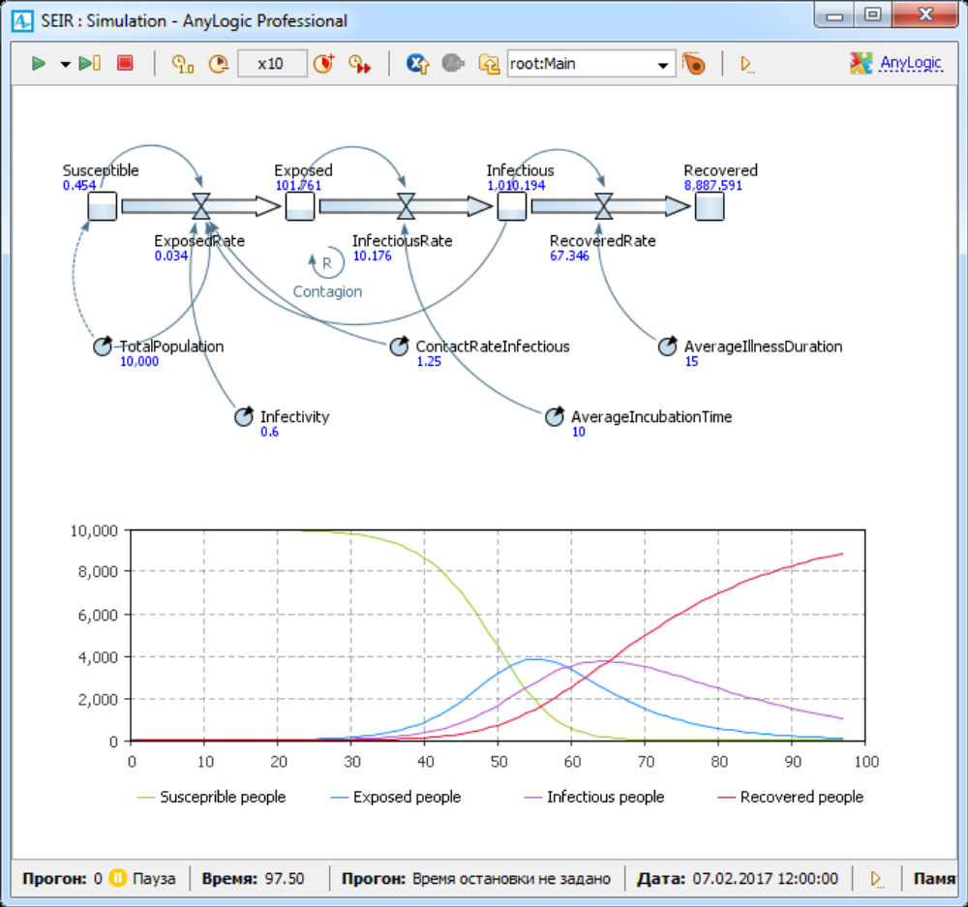
Рис. 27 - Временной график

Эксперимент варьирования параметров

Позволяет показать, как меняется динамика распространения эпидемии при различных значениях интенсивности контактов между людьми.
Эксперимент варьирования параметров автоматически выполняет несколько повторных прогонов имитационного эксперимента, последовательно выбирая для каждого прогона свою комбинацию значений параметров.
Можно явно задать диапазон возможных значений для каждого варьируемого параметра: минимум, максимум, а также величину шага (инкремента), определяющего допустимые значения данного параметра внутри диапазона. Модель будет запускаться столько раз, сколько нужно для того, чтобы перебрать все возможные комбинации значений варьируемых параметров.
AnyLogic предоставляет возможность отображения результатов всех прогонов модели на одном графике, облегчая тем самым сравнение результатов модели, полученных при различных значениях ее параметров.

1. Чтобы создать эксперимент, щелкните правой кнопкой мыши по модели в панели Проекты и выберите из контекстного меню пункт Создать > Эксперимент (рис. 28).

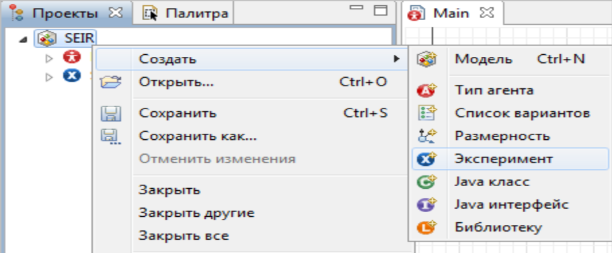
Рис. 28 – Создание эксперимента

2. Откроется диалоговое окно Новый эксперимент. Введите ContactRateVariation в поле Имя. Тип агента Main будет по умолчанию выбран как Агент верхнего уровня.
3. Выберите Варьирование параметров в списке Тип эксперимента и щелкните по кнопке Готово (рис. 29).

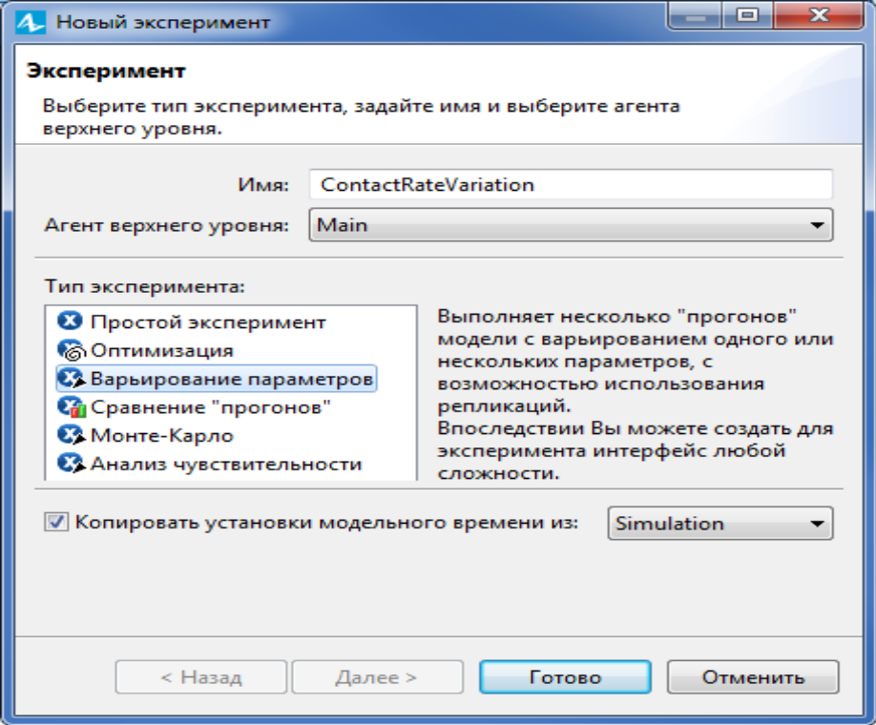
Рис. 29 – Выбор типа эксперимента

4. Перейдите в секцию свойств эксперимента Параметры. В ней отображаются параметры агента верхнего уровня данного эксперимента (то есть, агента Main).
По умолчанию все параметры имеют Фиксированный тип. Значения фиксированных параметров не будут меняться экспериментом.

5. Чтобы эксперимент варьировал интенсивность контактов зараженных людей, найдите в списке параметр ContactRateInfectious и измените его Тип на Диапазон (рис. 30).

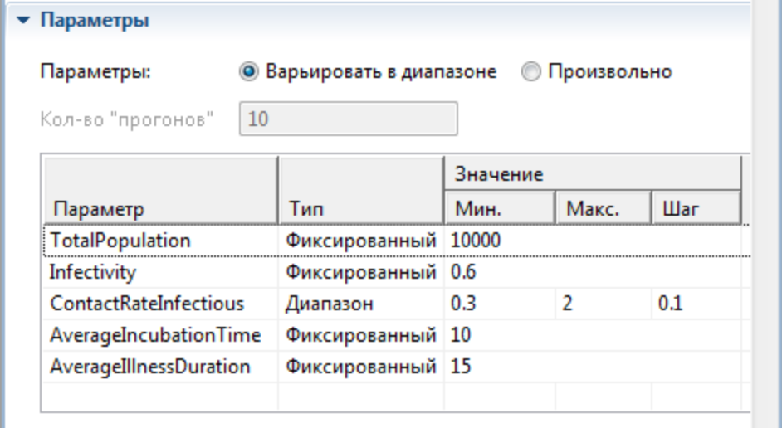
Рис. 30 – Изменение типа параметра ContactRateInfectious

6. Задайте минимальное и максимальное значения параметра. Мы будем варьировать параметр в диапазоне от Мин. значения 0.3 до Макс. 2 с Шагом 0.1.
7. Выше в свойствах эксперимента (рис. 31), щелкните по кнопке Создать интерфейс.

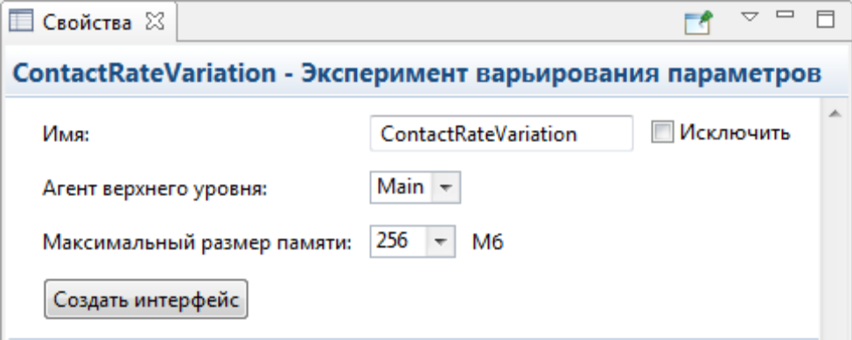
Рис. 31 - Создание интерфейса

В графическом редакторе появится стандартный интерфейс (рис. 32), создаваемый по умолчанию для данного типа эксперимента: текстовые метки, отображающие имена и текущие значения параметров модели.

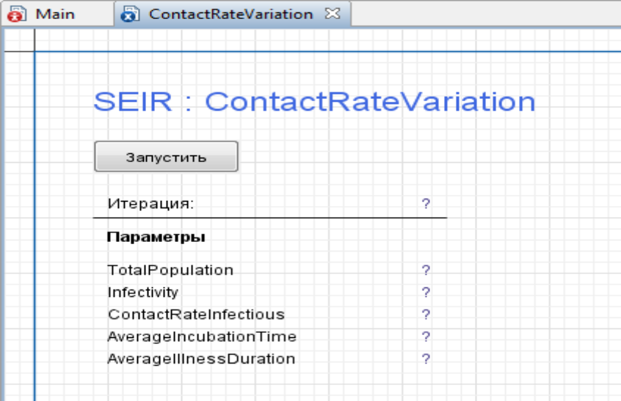
Рис. 32 - Стандартный интерфейс

8. Чтобы каждый прогон моделировал только 300 дней модельного времени, нам нужно ограничить период моделирования. Щелкните по эксперименту ContactRateVariation в панели Проекты, чтобы открыть его свойства. В свойствах эксперимента раскройте секцию Модельное время. По умолчанию, в выпадающем списке Остановить уже выбрана опция В заданное время, поэтому нужно только задать 300 в поле Конечное время.
Теперь нужно добавить временной график для отображения результатов эксперимента. Но сначала нужно настроить сбор данных о количестве зараженных людей.
9. Откройте диаграмму Main, затем щелкните правой кнопкой мыши по накопителю Infectious и выберите из контекстного меню опцию Создать набор данных (рис. 33).

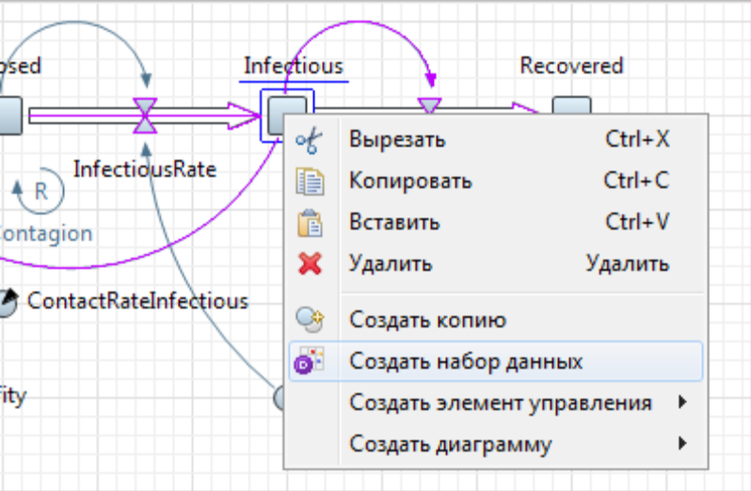
Рис. 33 - Создание набора данных

10. Будет создан набор данных InfectiousDS. Перейдите в его свойства. Нужно наблюдать за динамикой развития болезни во времени, поэтому оставьте выбранной опцию Использовать время в качестве значения по оси X (рис. 34).

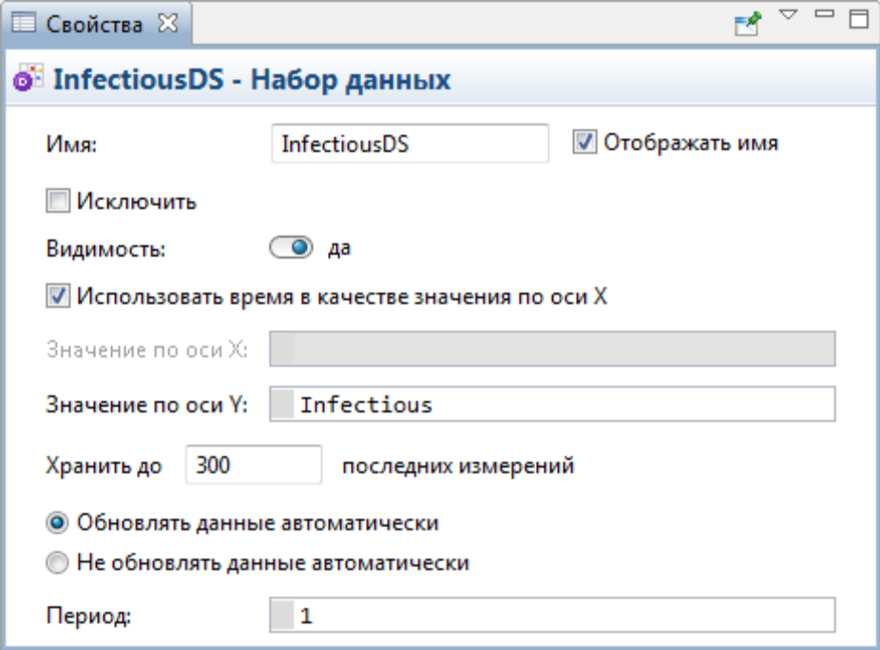
Рис. 34 - Набор данных InfectiousDS

11. Выберите опцию Обновлять данные автоматически и оставьте Период равным 1, чтобы в набор данных добавлялись новые измерения для каждого моделируемого дня.
12. Чтобы увидеть на графике все собранные значения, задайте в свойствах набора данных: Хранить до 300 последних измерений.
Теперь можно добавить график, который будет отображать результаты этого эксперимента.
13. Откройте диаграмму эксперимента ContactRateVariation и перетащите туда элемент Временной график 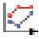 из палитры Статистика 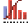.
14. Перейдите в свойства временного графика. В секции Масштаб нужно задать Временной диапазон: 300 единиц модельного времени.
15. Увеличьте площадь графика, отведенную под легенду, как показано на рисунке ниже, потянув за ромбовидную метку (рис. 35).

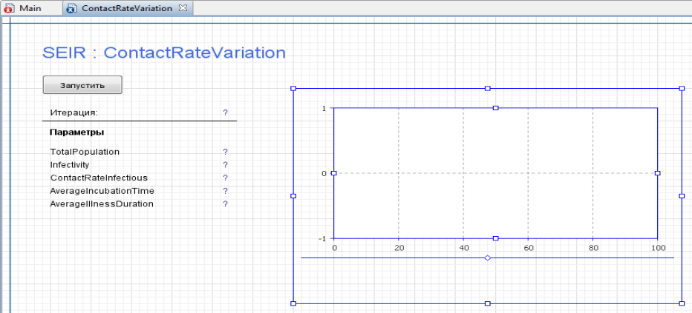
Рис. 35 - Увеличение площади графика

Этот график будет отображать динамику распространения болезни, собранную набором данных InfectiousDS при заданной интенсивности контактов людей друг с другом.
16. Выделите эксперимент ContactRateVariation в панели Проекты и перейдите в его свойства. Добавим данные на график с помощью кода
(рис. 36), который нужно ввести в секции свойства эксперимента Действия Java, в поле Действие после «прогона» модели:
plot.addDataSet( root.InfectiousDS, "CR=" +
format( root.ContactRateInfectious ) );

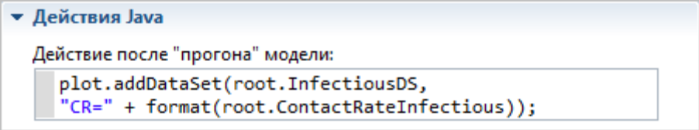
Рис. 36 - Добавление данных на график с помощью кода

Нужно, чтобы график отображал по одной кривой на каждый прогон модели, но невозможно сделать это привычным нам образом в свойствах графика. Причина в том, что каждый прогон модели уничтожает агента верхнего уровня и все его данные, поэтому пользователь должен самостоятельно позаботиться о сохранении данных модели на уровне эксперимента.
После каждого выполнения модели AnyLogic собирает данные в наборе данных InfectiousDS, который находится на диаграмме Main. Агент верхнего уровня эксперимента доступен здесь как root, поэтому, чтобы получить доступ к набору данных, указываем root.InfectiousDS.
Можно было бы использовать функцию графика addDataset(root.InfectiousDS), чтобы добавить набор данных в график с заданным по умолчанию заголовком "Data set" и линией предустановленного цвета и толщины. Но необходимо добавить для каждой кривой ее отличительную легенду, которая бы давала возможность понять, какому именно прогону модели эта кривая соответствует. Поэтому используем нотацию функции addDataSet() с двумя аргументами:
addDataSet(DataSet ds, String title).
Для каждой кривой формируем легенду в виде строки, состоящей из имени параметра CR= («contact rate», то есть, «частота контактов») и его значения.
Так как параметр ContactRateInfectious задан в агенте верхнего уровня (доступном в коде эксперимента как root), то получаем доступ к значению параметра, написав root.ContactRateInfectious.
Затем используем функцию format(double value), которая форматирует текстовое представление численных данных (округляет такие значения, как 0.3000001 до 0.3).
17. Откройте секцию свойств эксперимента Специфические и снимите флажок с опции Разрешить параллельное выполнение итераций.
18. Эксперимент готов к запуску и можно посмотреть результаты разных прогонов модели на графике. Выберите SEIR / ContactRateVariation из списка вариантов кнопки Запустить или щелкните правой кнопкой мыши по эксперименту в дереве модели и выберите Запустить. Результат запуска эксперимента представлен на рис. 37.

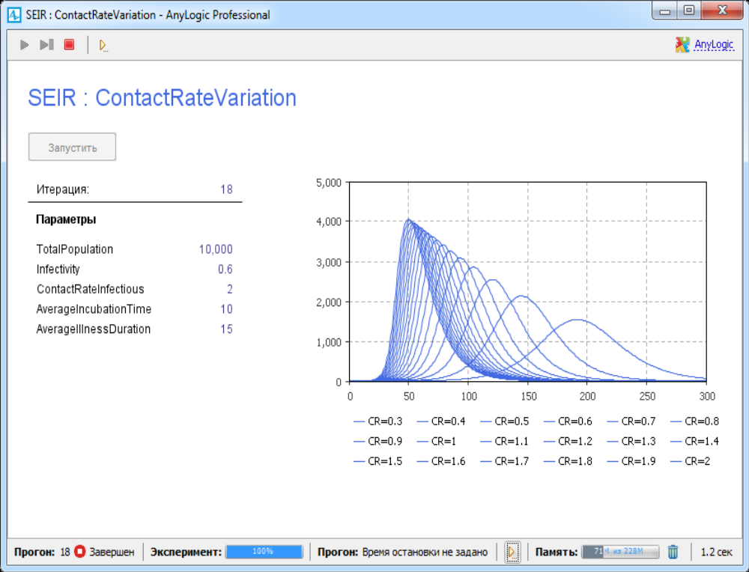
Рис. 37 – Результат запуска эксперимента

AnyLogic выполнит серию прогонов модели с разными значениями параметра ContactRateInfectious и добавит результаты каждого прогона на график.
Результаты эксперимента варьирования параметров говорят о том, что при более высокой интенсивности контактов между людьми инфекция распространяется быстрее.
В ходе эксперимента было выполнено 18 итераций для различных значений параметра ContactRateInfectious в диапазоне от 0.3 до 2, и наш график, соответственно, отображает 18 различных сценариев распространения инфекции. Можно выделить определенную кривую, щелкнув мышью по ее легенде.

